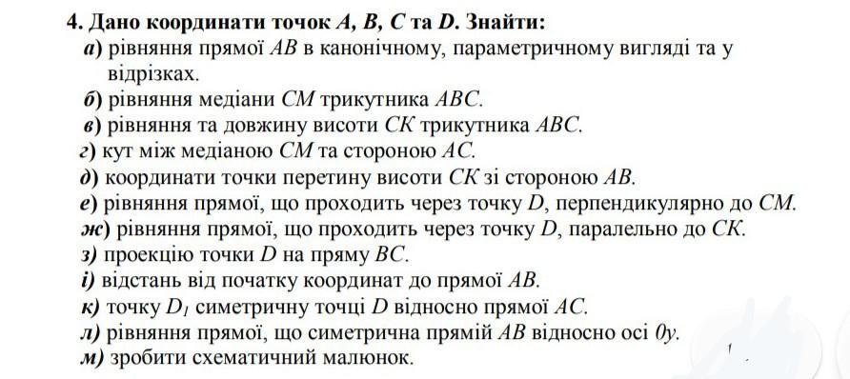

A(-3; -2), B(2; 1), C(3; 7), D(-1; -1)​.

а) Составить уравнение прямой АВ в каноническом, параметрическом видах и в отрезках.

**Составим каноническое уравнение прямой**

[Воспользуемся формулой канонического уравнения прямой:](https://ru.onlinemschool.com/math/library/analytic_geometry/line/)

(x - xa)\)xb - xa) = (y - ya)/(yb - ya)

Подставим в формулу координаты точек:

(x - (-3))/(2 - (-3)) = (y - (-2))/(1 - (-2))

**В итоге получено каноническое уравнение прямой:**

(x + 3)/5 = (y + 2)/3.

Отсюда получаем уравнение AB общего вида, приведя к общему знаменателю.

3x + 9 = 5y + 10,

3x – 5y – 1 = 0.

Из уравнения прямой в каноническом виде получим **уравнение прямой с угловым коэффициентом**:

y = 0,6x – 0,2

**Составим параметрическое уравнение прямой**

[Воспользуемся формулой параметрического уравнения прямой:](https://ru.onlinemschool.com/math/library/analytic_geometry/line/)

x = l t + x1,

y = m t + y1

где:

* {l; m} - направляющий вектор прямой, в качестве которого можно взять вектор AB;
* (x1, y1) - координаты точки лежащей на прямой, в качестве которых можно взять координаты точки A.

AB = {xb - xa; yb - ya} = {2 - (-3); 1 - (-2)} = {5; 3}

**В итоге получено параметрическое уравнение прямой:**

x = 5t – 3,

y = 3t – 2.

Нам известно полное общее уравнение прямой на плоскости формула. Так как *А*, *В* и *С* не равны нулю, то можно перенести число *С* в правую часть равенства, разделить обе части полученного равенства на *–С*, а коэффициенты при *x* и *y* отправить в знаменатели:  
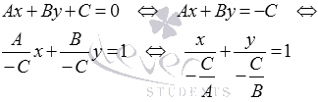.

Получаем уравнение в отрезках из общего 3x – 5y – 1 = 0.

(x/(1/3)) - (y/(1/5)) = 1.

Здесь значения (1/3) и (1/5) – отрезки на осях Ох и Оу, отсекаемые от начала координат прямой АВ.

б) Составить уравнение медианы СМ треугольника АВС.Точка C (3;7).

Находим координаты точки М как середину стороны АВ. ТочкиA (-3; -2) B (2;1)

М = (((-3+2)/2); ((-2+1)/2) = (-1/2; -1/2).

Вектор CМ = ((-1/2)-3)); (-1/2)-7) = (-3,5; -7,5).

Уравнение CМ: (х - 3)/(-3,5) = (у - 7)/(-7,5) каноническое,

                          15х - 45 = 7у - 49,

                          15х - 7у + 4 = 0 общее,

                         у = (15/7)х +(4/7) с угловым коэффициентом.

Длина CМ равна √((-3,5)² + (-7,5)²) = √(12,25 + 56,25) = √68,5 ≈ 8,27647.

в) Составить уравнение и найти длину высоты CК;

Высота CК это перпендикуляр к прямой АB, точки A (-3; -2) и B(2; 1).

Уравнение прямой АB 3x – 5y – 1 = 0 в общем виде Ах + Ву + С = 0.

Уравнение перпендикуляра имеет коэффициенты по сравнению  с АB, равные -В и А: 5х + 3у + С = 0.

Для определения слагаемого С подставим координаты точки C(3; 7):

5*3 + 3*7 + С = 0, отсюда С = -15 - 21 = -36.

Получаем уравнение высоты CК в общем виде:

CК = 5х + 3у - 36 = 0.

Длину высоты CК можно получить двумя способами:

1) найти по Герону площадь S, тогда h(CК) = 2S/AB.

Площадь по Герону: S = √(11,3652*5,53423*5,28242*0,54853) = 13,5.

Сторона AB (b) = √(25 + 9) = √34 ≈  5,83095.

|CК| = 2*13,5/5,83095 = 4,63046.

2) найти координаты точки К как точку пересечения прямой АB и высоты CК, решив систему:

{AB: 3x – 5y – 1 = 0   |x(3) = 9x - 15y - 3 = 0

{CК: 5х + 3у - 36 = 0 |x(5) = 25x + 15y - 180 =0

                                              34x         - 183 = 0,

x(K) = 183/34 ≈ 5,38235,

y(K) = (3x - 1)/5 = ((3*(183/34)) – 1)/ 5 =(549 - 34)/(34*5) =

 =  515/170 = 103/34 ≈ 3,02941.

Точка K((183/34); (103/34)).

По разности координат находим CK. Точка C (3; 7)

CK = √(((183/34) - 3)² + ((103/34) – 7)²)= √((6561/34)² + (18225/34)²) ≈ 4,63046.

г) Найти угол между медианой СМ и стороной АС.

Вектор СМ: (-3,5; -7,5), его модуль равен √68,5.

Вектор CA: (-6; -9), его модуль равен √117.

Находим косинус угла α между СМ и АС.

cos α = (-3,5*(-6) + (-7,5)*(-9))/( √68,5*√117) = 88,5/√8014,5 = 0,98857.

Угол равен 8,6732 градуса.

д) найти координаты точки пересечения высоты СК со стороной АВ.

Она найдена в пункте в).

Точка K((183/34); (103/34)).

е) Составить уравнение прямой, которая проходит через точку D(-1; -1)​ перпендикулярно СМ.

Уравнение CМ: 15х - 7у + 4 = 0.

Перпендикулярная прямая DE имеет коэффициенты –В и А.

DE: 7x + 15y + C = 0. Подставим координаты точки D.

7*(-1) + 15*(-1) + C = 0, отсюда С = 7 + 15 = 22.

Уравнение DE: 7x + 15y + 22 = 0.

ж) Составить уравнение прямой, которая проходит через точку D(-1; -1)​ параллельно СК.

У прямой DF коэффициенты переменных общего уравнения совпадают с коэффициентами в уравнении прямой CК = 5х + 3у - 36 = 0.

Получим DF = 5х + 3у + C = 0. Подставим координаты точки D.

5*(-1) + 3*(-1) + C = 0, отсюда С = 3 + 5 = 8.

Уравнение DF: 5х + 3у + 8 = 0.

з) Найти проекцию точки D на прямую ВС. Точки B(2; 1), C(3; 7).

Вектор ВС = (3-2; 7-1) = (1; 6).

Уравнение ВС: (х – 2)/1 = (у – 1)/6 или 6x - y – 11 = 0 в общем виде.

Перпендикуляр к ВС имеет уравнение х + 6у + С = 0.

Подставим координаты точки D: -1 + 6*(-1) + C = 0, C = 6 + 1 = 7.

Получаем уравнение DP: х + 6у + 7 = 0.

Решаем систему:

{BC: 6x - y – 11 = 0 |x(6) = 36x – 6y – 66 = 0

{DP: х + 6у + 7 = 0 х + 6у + 7 = 0

37x - 59 = 0

x(P) = 59/37 ≈ 1,59459,

y(P) = 6x – 11 = 6*(59/37) – 11 = (354 – 407)/37 = -53/37 ≈ -1,43243.

i) Найти расстояние от начала координат до прямой АВ.

Уравнение АВ: 3x – 5y – 1 = 0, точка О(0; 0).

Для вычисления расстояния от точки M(Mx; My) до прямой Ax + By + C = 0 используем формулу:

d = |A·Mx + B·My + C|/√(A2 + B2).

Подставим в формулу данные:

d = |3·0 + (-5)·0 + (-1)|√(32 + (-5)2 = |0 + 0 - 1|√(9 + 25) =

= 1/√34 = √34/34 ≈ 0,1715.

к) Найти точку D1, симметричную точке D(-1; -1) относительно прямой АС.

Находим проекцию точки D на прямую АС. Точки A(-3; -2), C(3; 7).

Вектор AС = (3-(-3); 7-(-2)) = (6; 9).

Уравнение AС: (х + 3)/6 = (у + 2)/9 или 3x - 2y + 5 = 0 в общем виде.

Перпендикуляр к AС имеет уравнение 2х + 3у + С = 0.

Подставим координаты точки D: 2*(-1) + 3*(-1) + C = 0, C = 2 + 3 = 5.

Получаем уравнение DG: 2х + 3у + 5 = 0.

Решаем систему:

{AC: 3x - 2y + 5 = 0 |x(3) = 9x – 6y + 15 = 0

{DG: 2х + 3у + 5 = 0 |x(2) = 4х + 6у + 10 = 0

13x + 25 = 0

x(G) = -25/13 ≈ -1,92308,

y(G) = (3x + 5)/2 = (3*(-25/13) + 5)/2 = (-75 + 65)/26 = -5/13 ≈ -0,38462.

Находим координаты точки D1, симметричной точке D относительно точки G.

x(D1) = 2x(G) – x(D) = 2*(-25/13) – (-1) = (-50 + 13)/13 = -37/13 ≈ -2,84615.

y(D1) = 2y(G) – y(D) = 2*(-5/13) – (-1) = (-10 + 13)/13 = 3/13 ≈ 0,23077.

л) Составить уравнение прямой, симметричной прямой АВ относительно оси Оу.

Уравнение АВ: 3x – 5y – 1 = 0.

Ось Оу эта прямая пересекает в точке при х = 0, тогда у = -1/5.

Симметричная прямая пройдёт через эту точку Н(0; (-1/5).

На оси Ох прямая АВ проходит через точку при у = 0, х = 1/3.

Симметричная прямая пройдёт на оси Ох через эту точку, симметричную точке Т((1/3); 0) относительно начала координат.

Это будет точка Т1((-1/3); 0).

Поэтому определяем уравнение симметричной прямо, проходящей через 2 найденные точки: Н(0; (-1/5)) и Т1((-1/3); 0).

Вектор НТ1 = ((-1/3); (1/5)).

Уравнение симметричной прямой (x – (-4/3))/(-1/3) = y/(1/5) или в общем виде

3х + 5у + 1 = 0.